Информация о проведенных мероприятиях

в ГУ «СШ№9 с.Максимовка » ко Дню празднования 25 летия

Государственных символов РК.

Одним из первых шагов любого, вновь возникшего государства, является обретение им своего флага, герба и гимна. Связано это с тем, что они являются символами политической независимости и суверенитета страны.

В этом году мы празднуем 25 летие Государственных символов Республики Казахстан, согласно утвержденному плану ,посвящённой Дню символов РК   проведены следующие мероприятия.

Праздник  начали с  исполнения Гимна Республики Казахстан. В школьной библиотеке была организованна  книжная выставка «Символы Казахстана- история страны», где были представлены материалы, отражающие основные символы Республики Казахстан- государственный флаг, государственный герб и государственный гимн.

Педагог школы Белоброва Т.П.  провела   беседу «История государственных символов», викторину «Символы моей Родины»,   где ребята активно проявили знания  о главных символах нашей республики.

Мероприятия посвященный дню Государственных Символов Республики Казахстан носил комплексный, интегрированный характер и служит формированию казахстанского патриотизма и гражданственности у воспитанников , формированию всеобщего бережного отношения к официальным Государственным символам, воспитывают  трепетное уважения к своей стране.

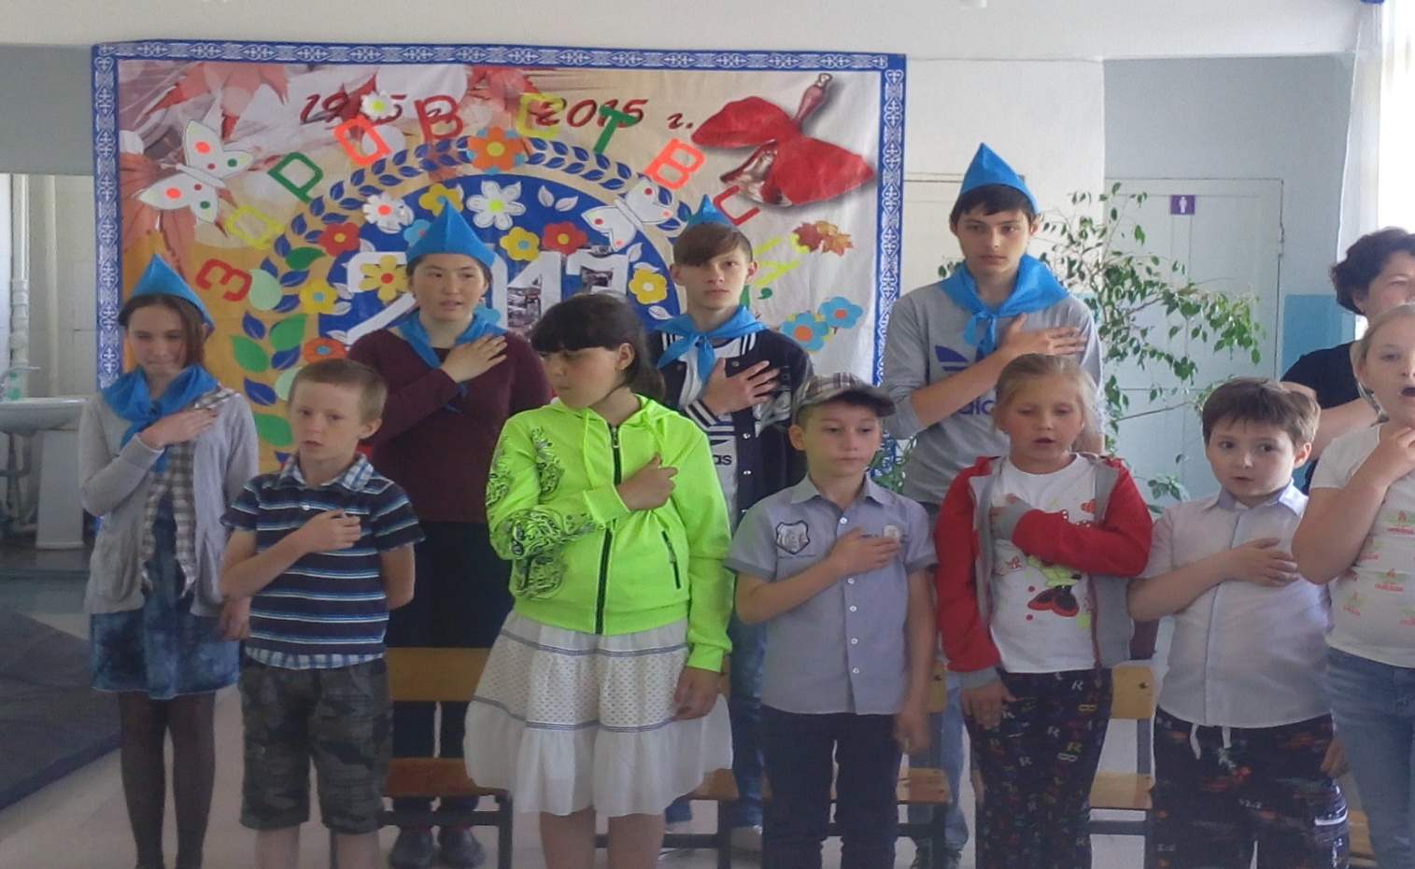

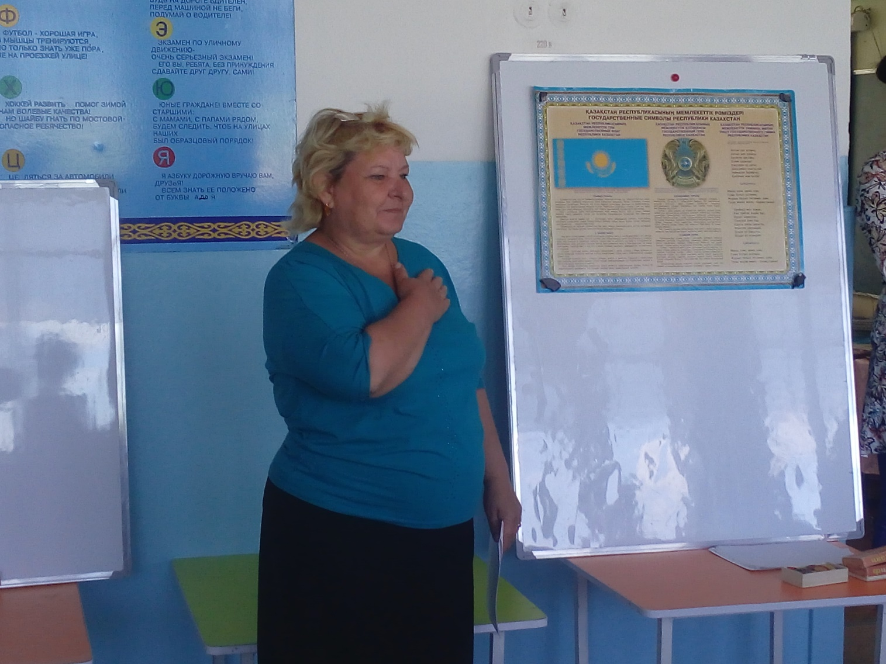

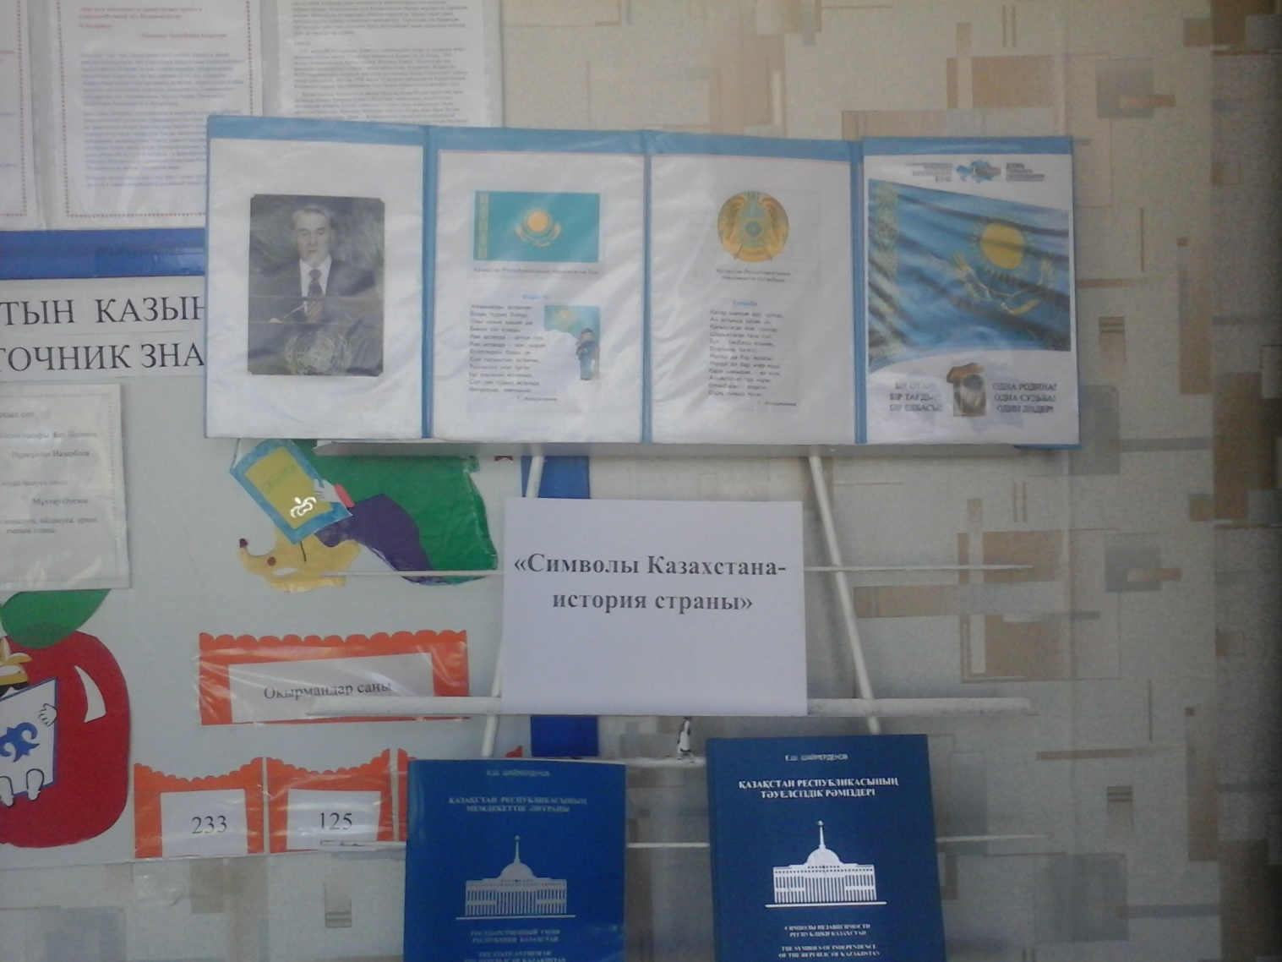

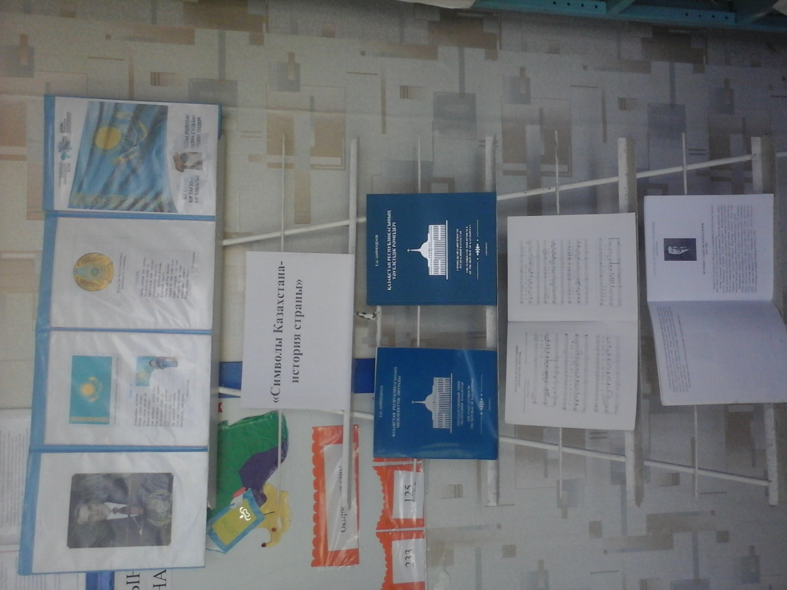

**Зам.по ВР : Кайрашева А.А.**